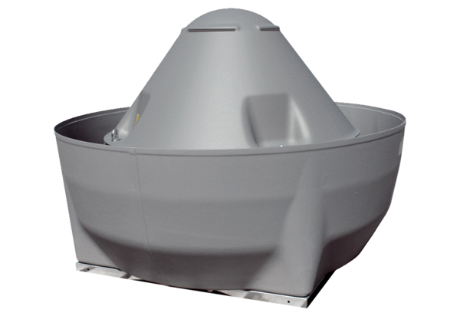Radiál tetőventilátor DRD V 90/6 ExCsomagolási egység: 1 darabVálaszték: C
Termékszám: 0073.0555Gyártó: MAICO

